Projektas

Pagėgių savivaldybės taryba

sprendimas
DĖL PAGĖGIŲ SAVIVALDYBĖS TARYBOS 2015 M. LIEPOS 30 D. SPRENDIMO NR. T-129 ,,DĖL VIEŠOSIOS ĮSTAIGOS ,,PAGĖGIŲ PIRMINĖS SVEIKATOS PRIEŽIŪROS CENTRAS“ STEBĖTOJŲ TARYBOS SUDARYMO IR NUOSTATŲ PATVIRTINIMO“ PAKEITIMO

2017 m. gruodžio 8 d. Nr. T1-200
Pagėgiai

Vadovaudamasi Lietuvos Respublikos vietos savivaldos įstatymo 18 straipsnio 1 dalimi ir atsižvelgdama į viešosios įstaigos ,,Pagėgių pirminės sveikatos priežiūros centras“ 2017 m. gruodžio 6 d. raštą Nr. 288 ,,Dėl informacijos pateikimo“, Pagėgių savivaldybės taryba n u s p r e n d ž i a:
1. Pakeisti Pagėgių savivaldybės tarybos 2015 m. liepos 30 d. sprendimo Nr. T-129 ,,Dėl viešosios įstaigos ,,Pagėgių pirminės sveikatos priežiūros centras“ stebėtojų tarybos sudarymo ir nuostatų patvirtinimo“ 1 punkto 1.4 papunktį ir jį išdėstyti taip:
„1.4. Lilija Lacienė, viešosios įstaigos ,,Pagėgių pirminės sveikatos priežiūros centras“ gydytoja odontologė“.
2. Sprendimą paskelbti Teisės aktų registre ir Pagėgių savivaldybės interneto svetainėje www.pagegiai.lt.
Šis sprendimas gali būti skundžiamas Lietuvos Respublikos administracinių bylų teisenos įstatymo nustatyta tvarka.

SUDERINTA:

Administracijos direktorė Dainora Butvydienė

Bendrojo ir juridinio skyriaus vyriausiasis specialistas Valdas Vytuvis

Kalbos ir archyvo tvarkytoja Laimutė Mickevičienė

Parengė
vyriausioji specialistė sveikatai ir sanitarijai
Irena Levickienė

Pagėgių savivaldybės tarybos
veiklos reglamento
2 priedas
SPRENDIMO PROJEKTO ,,DĖL PAGĖGIŲ SAVIVALDYBĖS TARYBOS 2015 M. LIEPOS 30 D. SPRENDIMO NR. T-129 ,,DĖL VIEŠOSIOS ĮSTAIGOS ,,PAGĖGIŲ PIRMINĖS SVEIKATOS PRIEŽIŪROS CENTRAS“ STEBĖTOJŲ TARYBOS SUDARYMO IR NUOSTATŲ PATVIRTINIMO“ PAKEITIMO
AIŠKINAMASIS RAŠTAS
2017-12-07
- Parengto projekto tikslai ir uždaviniai
Pakeisti Pagėgių savivaldybės tarybos 2015 m. liepos 30 d. sprendimu Nr. T-129 ,,Dėl Viešosios Įstaigos ,,Pagėgių Pagėgių pirminės sveikatos priežiūros centras” (toliau – Įstaiga) Stebėtojų tarybos sudarymo ir nuostatų patvirtinimo” 1 punktu sudarytą Įstaigos Stebėtojų tarybos sudėtį, kadangi pasikeitė įstaigos vadovas, kuris dabar dirba ir Įstaigos administracijojoje. Pagal Įstaigos įstatų VIII skyriaus 58 punktą, į Įstaigos Stebėtojų tarybą negali įeiti asmenys, dirbantys Įstaigos administracijoje, teritorinėse ligonių kasose, taip pat draudimo organizacijose, kurios verčiasi sveikatos draudimu. Ši nuostata, kad į Įstaigos Stebėtojų tarybą negali įeiti asmenys, dirbantys Įstaigos administracijoje, teritorinėse ligonių kasose, taip pat draudimo organizacijose, kurios verčiasi sveikatos draudimu numatyta ir Įstaigos Stebėtojų tarybos nuostatų IV skyriaus 10 punkte.
- Kaip šiuo metu yra sureguliuoti projekte aptarti klausimai
Sprendimo projektas parengtas vadovaujantis vietos savivaldos įstatymu, atsižvelgiant į Lietuvos Resbublikos sveikatos priežiūros įstaigų įstatymo 33 straipsnio 5 punktą, pagal kurio nuostatas į Stebėtojų tarybą negali įeiti asmenys, kurie dirba įstaigos administracijoje, Valstybinėje ar teritorinėje ligonių kasoje, taip pat sveikatos draudimo įmonėje. Viešosios įstaiga ,,Pagėgių pirminės sveikatos priežiūros centras“ 2017 m gruodžio 6 d. raštu Nr. 288 ,,Dėl informacijos pateikimo“, delegavo kitą Įstaigos atstovą į Stebėtojų tarybos sudėtį.
- Kokių teigiamų rezultatų laukiama
Įstaigos vadovas deleguos kitą asmenį į Įstaigos Stebėtojų tarybos sudėį, kuris teisės aktų nustatyta tvarka, nedirba Įstaigos administracijoje ir galės būti Įstaigos Stebėtojų tarybos nariu. Šiuo sprendimo projektu, pakeitus Įstaigos Stebėtojų tarybos narių sudėtį, Stebėtojų tarybos sudėtis atitiks Įstaigos Stebėtojų tarybos sudarymo reglamentuojančių teisės aktų reikalavimus.
- Galimos neigiamos priimto projekto pasekmės ir kokių priemonių reikėtų imtis, kad tokių pasekmių būtų išvengta.
Neigiamų priimto spendimo projekto pasekmių nenumatoma.
- Kokius galiojančius aktus (tarybos, mero, savivaldybės administracijos direktoriaus) reikėtų pakeisti ir panaikinti, priėmus sprendimą pagal teikiamą projektą.
Šiuo sprendimo projektu siūlama pakeisti Pagėgių savivaldybės tarybos 2015 m. liepos 30 d. sprendimo Nr. T-129 ,,Dėl Viešosios Įstaigos ,,Pagėgių Pagėgių pirminės sveikatos priežiūros centras” Stebėtojų tarybos sudarymo ir nuostatų patvirtinimo” 1 punkto 1.4 papunktį.
- Jeigu priimtam sprendimui reikės kito tarybos sprendimo, mero potvarkio ar administracijos direktoriaus įsakymo, kas ir kada juos turėtų parengti.
Priėmus šį sprendimą nebus reikalingi kiti sprendimai
- Ar reikalinga atlikti sprendimo projekto antikorupcinį vertinimą
Šis sprendimas antikorupciniu požiūriu nevertinamas.
- Sprendimo vykdytojai ir įvykdymo terminai, lėšų, reikalingų sprendimui įgyvendinti, poreikis (jeigu tai numatoma – derinti su Finansų skyriumi)
Sprendimo vykdytoja Irena Levickienė, Pagėgių savivaldybės administracijos vyriausioji specialistė sveikatai ir sanitarijai.
- Projekto rengimo metu gauti specialistų vertinimai ir išvados, ekonominiai apskaičiavimai (sąmatos) ir konkretūs finansavimo šaltiniai
Nėra.
- Projekto rengėjas ar rengėjų grupė.
Pagėgių savivaldybės administracijos vyriausioji specialistė Irena Levickienė, tel.: 8441 57482, el. p.:i.levickiene@pagegiai.lt
- Kiti, rengėjo nuomone, reikalingi pagrindimai ir paaiškinimai.
Nėra.

Pagėgių savivaldybės administracijos
vyriausioji specialistė sveikatai ir sanitarijai Irena Levickienė

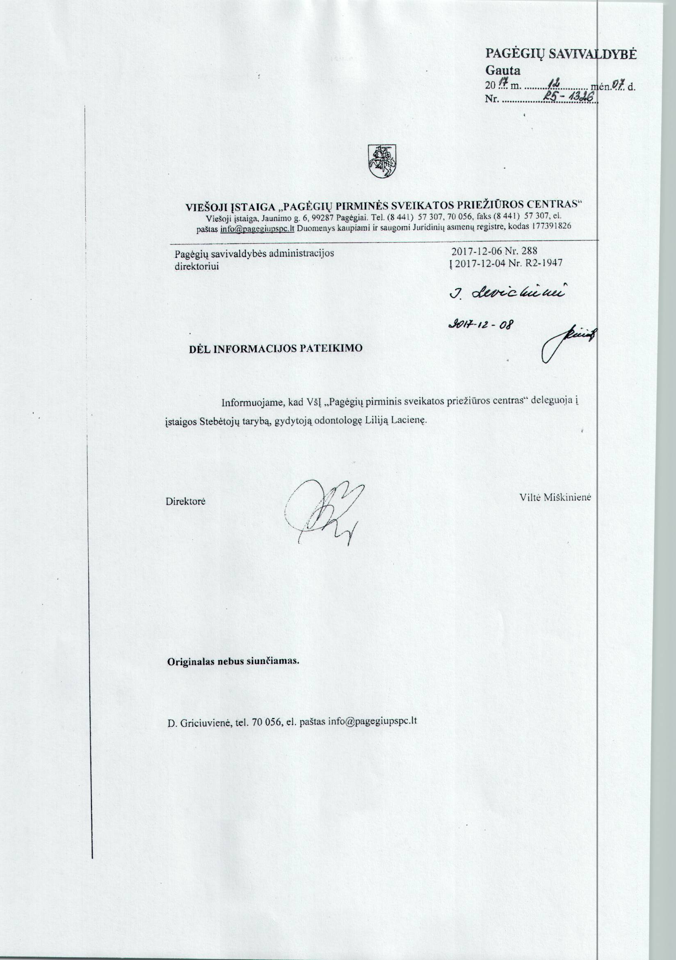

Pagėgių savivaldybės taryba

sprendimas
dĖl VIEŠOSIOS ĮSTAIGOS „pAGĖGIŲ PIRMINĖS SVEIKATOS PRIEŽIŪROS CENTRAS“ stebėtojų tarybOS SUDARYMO ir nuostatų patvirtinimo

2015 m. liepos 30 d. Nr. T- 129
Pagėgiai

Vadovaudamasi Lietuvos Respublikos vietos savivaldos įstatymo 16 straipsnio 3 dalies 4 punktu, 18 straipsnio 1 dalimi, Lietuvos Respublikos sveikatos priežiūros įstaigų įstatymo 33 straipsnio 3 punktu, viešosios įstaigos „Pagėgių pirminės sveikatos priežiūros centras“ įstatų, patvirtintų Pagėgių savivaldybės administracijos direktoriaus 2013 m. liepos 23 d. įsakymu Nr. A1-691 „Dėl viešosios įstaigos „Pagėgių pirminės sveikatos priežiūros centro“ įstatų patvirtinimo“, 57 punktu ir atsižvelgdama į viešosios įstaigos „Pagėgių pirminės sveikatos priežiūros centras“ 2015 m. birželio 25 d. raštą Nr. 97 „Dėl stebėtojų tarybos sudarymo“, Pagėgių savivaldybės taryba
n u s p r e n d ž i a:
- Patvirtinti viešosios įstaigos „Pagėgių pirminės sveikatos priežiūros centras“ stebėtojų tarybą iš 5 narių:
  - Sigitas Stonys, Savivaldybės mero pavaduotojas;
  - Alvidas Einikis, Savivaldybės tarybos narys;
  - Irena Levickienė, Pagėgių savivaldybės administracijos vyriausioji specialistė sveikatai ir sanitarijai;
  - Viltė Miškinienė, viešosios įstaigos „Pagėgių pirminės sveikatos priežiūros
centras“ šeimos gydytoja;
  - Loreta Stašinskienė, Pagėgių savivaldybės neįgaliųjų draugijos pirmininkė.
- Patvirtinti viešosios įstaigos „Pagėgių pirminės sveikatos priežiūros centras“ stebėtojų tarybos nuostatus (pridedama).
- Pripažinti netekus galios Pagėgių savivaldybės tarybos 2009 m. lapkričio 19 d. sprendimą Nr. T-728 „Dėl VšĮ Pagėgių pirminės sveikatos priežiūros centro stebėtojų tarybos sudarymo ir nuostatų patvirtinimo“.
- Pripažinti netekus galios Pagėgių savivaldybės tarybos 2011 m. birželio 27 d. sprendimą Nr. T-78 „Dėl Pagėgių savivaldybės tarybos 2009 m. lapkričio 19 d. sprendimo Nr. T-728 „Dėl VšĮ Pagėgių pirminės sveikatos priežiūros centro stebėtojų tarybos sudarymo ir nuostatų patvirtinimo“ 1 punkto pakeitimo“.
- Pripažinti netekus galios Pagėgių savivaldybės tarybos 2014 m. balandžio 24 d. sprendimą Nr. T-81 „Dėl Pagėgių savivaldybės tarybos 2011 m. birželio 27 d. sprendimo Nr. T-78 „Dėl Pagėgių savivaldybės tarybos 2009 m. lapkričio 19 d. sprendimo Nr. T-728 „Dėl VšĮ Pagėgių pirminės sveikatos priežiūros centro stebėtojų tarybos sudarymo ir nuostatų patvirtinimo“ 1 punkto pakeitimo“ 1 punkto 1.5. papunkčio pakeitimo“.
- Sprendimą paskelbti Teisės aktų registre ir Pagėgių savivaldybės interneto svetainėje www.pagegiai.lt .
Šis sprendimas gali būti skundžiamas Lietuvos Respublikos administracinių bylų teisenos įstatymo nustatyta tvarka.

Meras Virginijus Komskis

